2022～2023年 春季 学期
序号：

《程序设计提高》课程

实验报告

实验一 c++初步知识

专业班级： 计23-2

学生姓名： 刘东昕

学生学号： 23101020202

实验题目：求若干个数据的最小值(利用函数重载)

实验数据储存结构设计
None

实验设计思想
利用重载函数实现对若干个数据输出最小值

实验源程序
#include <iostream>
#include <string>
#include <vector>
#include <algorithm>
using namespace std;

double func(double a, double b)
{
return a > b ? b : a;
}

string func(string a, string b, string c)
{
string temp;
return (temp = (a > b ? b : a)) < c ? temp : c;
}

int func(vector<int> &vec)
{
return *min_element(vec.begin(), vec.end());
}

int main()
{
ios::sync_with_stdio(false);
cin.tie(nullptr);
cout.tie(nullptr);

double a, b;
string c, d, e;
vector<int> vec(10);

cin >> a >> b >> c >> d >> e;
for (int i = 0; i < 10; i++) cin >> vec[i];

cout << func(a, b) << " " << func(c, d, e) << " " << func(vec);

return 0;
}

实验结果及问题分析

1．运行结果图
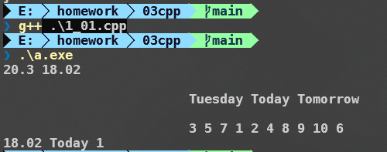

2．程序分析
三个func分别对不同类型输入处理
实验题目： n个数的排序(利用函数模板)

实验数据储存结构设计
None

实验设计思想

利用函数模板，实现对n个数据的由小到大排序

实验源程序
#include <iostream>
#include <string>
#include <vector>
#include <algorithm>
using namespace std;

template <typename T>
void func(vector<T> &vec)
{
sort(vec.begin(), vec.end());
}

template <typename T>
void show(vector<T> &vec)
{
for (auto it = vec.begin(); it != vec.end(); it++) cout << *it << " ";
cout << endl;
}

int main()
{
ios::sync_with_stdio(false);
cin.tie(nullptr);
cout.tie(nullptr);

vector<int> iVec(5);
vector<string> strVec(3);
vector<double> dVec(8);

for (int i = 0; i < 5; i++) cin >> iVec[i];
for (int i = 0; i < 3; i++) cin >> strVec[i];
for (int i = 0; i < 8; i++) cin >> dVec[i];

func(iVec);
func(strVec);
func(dVec);

show(iVec);
show(strVec);
show(dVec);

return 0;
}

实验结果及问题分析

1．运行结果图
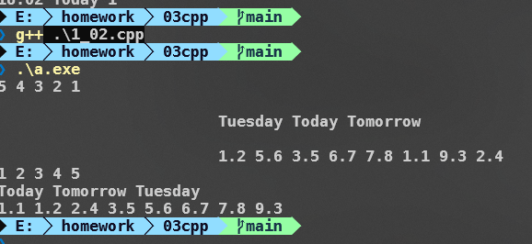

2．程序分析
Func使用函数模板对不同类型数组处理
实验题目：一维整数数组使用(使用动态方式建立一维数组)实验数据储存结构设计
None

实验设计思想
用一个函数计算结果，每组数据调用

实验源程序
#include <iostream>
using namespace std;

void f(int n)
{
int sum = 0;
int *arr = new int[n];
for (int i = 0; i < n; i++) arr[i] = i + 1, sum += arr[i];
delete[] arr;

cout << sum << endl;
}

int main()
{
ios::sync_with_stdio(false);
cin.tie(nullptr);
cout.tie(nullptr);

int n;
cin >> n;
f(n);

return 0;
}

实验结果及问题分析

1．运行结果图
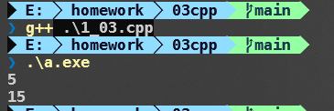

2．程序分析
F在堆区开辟内存空间并计算总和

实验题目：整数类设计(基于对象的程序设计)

实验数据储存结构设计

设计一个对三个整数进行操作的类，

实验设计思想
用类处理数据

实验源程序
#include <iostream>
#include <vector>
#include <algorithm>
using namespace std;

class Operator
{
private:
vector<int> vec;

public:

Operator() { vec.resize(3); }

void input(vector<int> _vec)
{
if (_vec.size() < 3) return;
for (int i = 0; i < 3; i++) vec[i] = _vec[i];
}

int getMax()
{
return *max_element(vec.begin(), vec.end());
}

double getAvg()
{
int sum = 0;
for (int i = 0; i < 3; i++) sum += vec[i];
return sum / 3.0;
}

void sortVec()
{
sort(vec.begin(), vec.end());
}

void show()
{
sortVec();
for (auto it = vec.begin(); it != vec.end(); it++) cout << *it << " ";
cout << endl;
}
};

int main()
{
ios::sync_with_stdio(false);
cin.tie(nullptr);
cout.tie(nullptr);

vector<int> vec(3);
for (int i = 0; i < 3; i++) cin >> vec[i];

Operator op;
op.input(vec);

cout << op.getMax() << endl;
cout << op.getAvg() << endl;
op.show();

return 0;
}

实验结果及问题分析

1．运行结果图
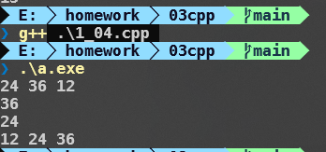

2．程序分析
类中函数各自对应输入求最值排序求均值等操作

实验题目：圆类设计(基于对象的程序设计)

实验数据储存结构设计
一个circle类用来处理和存储数据

实验设计思想
输入半径，计算圆的周长和面积并输出

实验源程序
#include <iostream>
#include <cmath>
#include <iomanip>
using namespace std;

class Circle
{
private:
int rad;

public:
Circle() {}
Circle(int r) : rad(r) {}

double getPer()
{
return 3.14 * 2 * rad;
}

double getArea()
{
return 3.14 * pow(rad, 2);
}
};

int main()
{
ios::sync_with_stdio(false);
cin.tie(nullptr);
cout.tie(nullptr);

int r;
cin >> r;

Circle cir(r);

cout << setiosflags(ios::fixed) << setprecision(2) << cir.getPer() << " " << cir.getArea();

return 0;
}

实验结果及问题分析

1．运行结果图
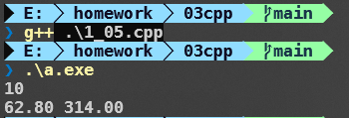

2．程序分析
类中有构造函数 计算周长和面积函数

………………………………………………………………………………………

本次实验总结体会
没有困难

